习近平在重庆考察并主持召开
解决“两不愁三保障”突出问题座谈会时强调
统一思想一鼓作气顽强作战越战越勇
着力解决“两不愁三保障”突出问题
新华社重庆4月17日电 中共中央总书记、国家主席、中央军委主席习近平4月15日至17日在重庆考察，主持召开解决“两不愁三保障”突出问题座谈会并发表重要讲话。他强调，脱贫攻坚战进入决胜的关键阶段，各地区各部门务必高度重视，统一思想，抓好落实，一鼓作气，顽强作战，越战越勇，着力解决“两不愁三保障”突出问题，扎实做好今明两年脱贫攻坚工作，为如期全面打赢脱贫攻坚战、如期全面建成小康社会作出新的更大贡献。
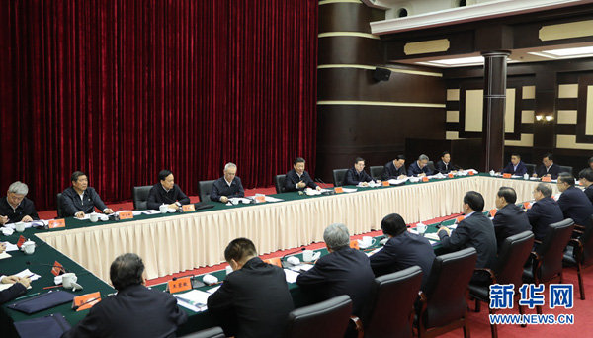
这是4月16日下午，习近平主持召开解决“两不愁三保障”突出问题座谈会并发表重要讲话。 新华社记者 鞠鹏 摄
山城四月，春风和煦，山水透绿，一派生机勃勃。4月15日，习近平在中共中央政治局委员、重庆市委书记陈敏尔和市长唐良智陪同下，深入石柱土家族自治县的学校、农村，实地了解脱贫攻坚工作情况。
石柱土家族自治县地处武陵山集中连片特困地区，是国家扶贫开发工作重点县。15日中午，习近平一下飞机，就转乘火车、汽车前往石柱县，山路蜿蜒，坡急沟深，辗转3个多小时抵达大山深处的石柱县中益乡华溪村。
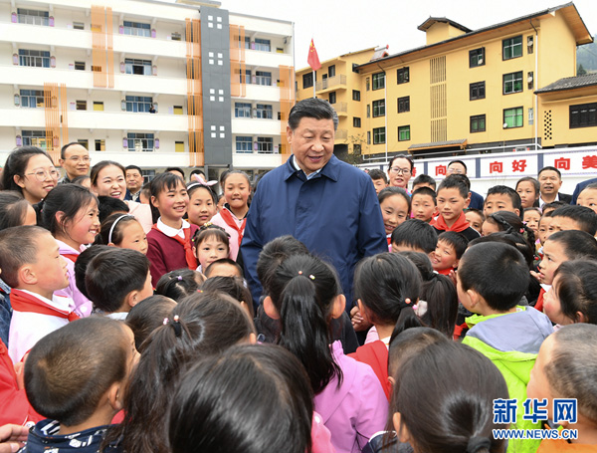
这是4月15日下午，习近平在石柱土家族自治县中益乡小学同师生亲切交谈，了解义务教育保障情况。 新华社记者 谢环驰 摄
习近平首先来到中益乡小学。学校操场上，小学生们正在开展课外文体活动。看到总书记来了，学生们围拢过来，纷纷问习爷爷好，总书记高兴地同大家交谈，询问他们学习和生活情况。中益乡地处大山深山之中，群众居住比较分散，孩子上学是个难题。习近平指出，“两不愁三保障”，很重要的一条就是义务教育要有保障。再苦不能苦孩子，再穷不能穷教育。要保证贫困山区的孩子上学受教育，有一个幸福快乐的童年。习近平走进师生食堂，仔细察看餐厅、后厨，了解贫困学生餐费补贴和食品安全卫生情况。习近平嘱咐学校和老师既要当好老师，又要当好临时家长，把学生教好、管好。要把安全放在第一位，确保学生在学校学、住、吃都安全，让家长们放心。他希望老师们扎根山区，献身乡村教育事业，为群众脱贫贡献一份力量。
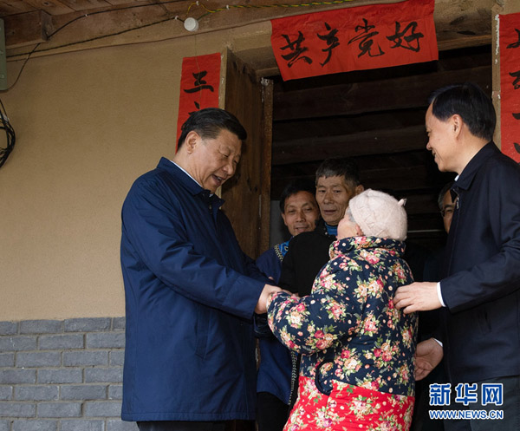
这是4月15日下午，习近平在石柱土家族自治县中益乡华溪村看望贫困户谭登周一家。 新华社记者 刘彬 摄
华溪村人多地少，土地贫瘠，全村有建档立卡贫困户85户、302人，其中8户、19人还没有脱贫。习近平踏着湿滑的石阶登上陡坡，来到贫困户谭登周家，从屋外看到屋内，详细询问老两口生活和身体状况。谭登周夫妇告诉总书记，由于伤病原因暂时丧失了劳动力，生活还比较困难，但土地流转有分红、医疗有救助、低保有兜底，3间住房加固后都很结实，特别是医药费大部分报销，自己只负担一部分，基本生活还是有保障的。习近平指出，基本医保、大病保险、医疗救助是防止老百姓因病返贫的重要保障。这个兜底作用很关键。脱贫攻坚明年就要收官，要把工作往深里做、往实里做，重点做好那些尚未脱贫或因病因伤返贫群众的工作，加快完善低保、医保、医疗救助等相关扶持和保障措施，用制度体系保障贫困群众真脱贫、稳脱贫。
随后，习近平前往老党员、已脱贫户马培清家，沿着乡间小路步行察看自然环境、村容村貌，了解该村通过种植中药材黄精等特色经济作物带动村民脱贫的情况。在马培清家中，看到谷仓里装满粮食，厨房里挂着不少腊肉，温饱不愁，了解到他们家通过参加黄精中药材产业发展和土地入股分红、管护药材基地等方式，实现了稳定脱贫，习近平表示欣慰。
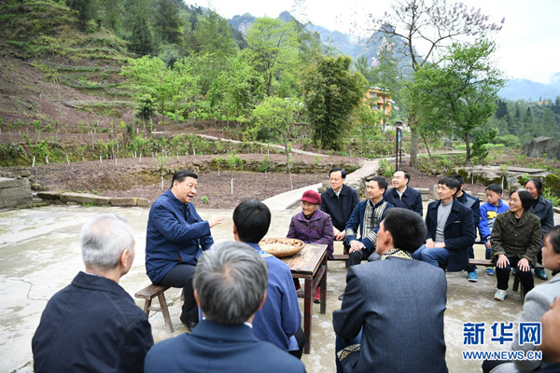
这是4月15日下午，习近平在石柱土家族自治县中益乡华溪村同村民代表、基层干部、扶贫干部、乡村医生等围坐在一起，共话脱贫攻坚。 新华社记者 谢环驰 摄
在马培清家院子，习近平同村民代表、基层干部、扶贫干部、乡村医生等围坐在一起，摆政策，聊变化，谋发展。大家你一言我一语，争相发言，气氛热烈。习近平对乡亲们说，脱贫攻坚是我心里最牵挂的一件大事。这次我专程来看望乡亲们，就是想实地了解“两不愁三保障”是不是真落地，还有哪些问题。小康不小康，关键看老乡，关键看脱贫攻坚工作做得怎么样。全面小康路上一个也不能少。发展才是社会主义，发展必须致力于共同富裕。国家越发展，越要把贫困群众基本生活保障好。各级党委和政府要把“两不愁三保障”各项措施落实到村、到户、到人。要加强乡村两级基层党组织建设，更好发挥在脱贫攻坚中的战斗堡垒作用，提高党在基层的治理能力和服务群众能力。党员干部要到脱贫攻坚的一线、到带领群众脱贫致富的火热实践中历练，经受考验，磨练党性，增进群众感情，增强做好工作的本领。习近平强调，幸福是奋斗出来的。党的政策对老百姓好，才是真正的好。党的各项惠民政策要落实好，乡亲们要一起奋斗，努力向前奔跑，争取早日脱贫致富奔小康。
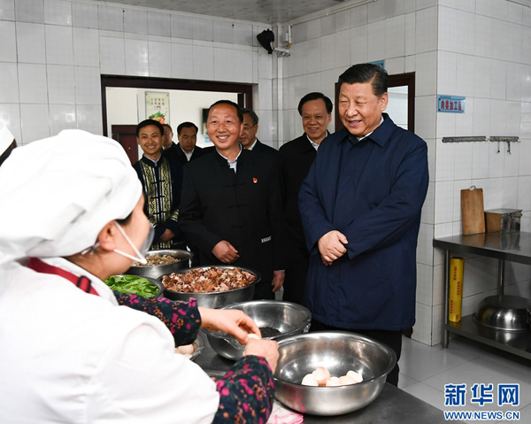
这是4月15日下午，习近平在石柱土家族自治县中益乡小学走进师生食堂，了解贫困学生餐费补贴和食品安全卫生情况。 新华社记者 谢环驰 摄
离开村子时，村民们聚集在村头，高声向总书记问好。习近平同大家亲切握手，祝乡亲们生活越来越幸福。
16日下午，习近平在重庆主持召开解决“两不愁三保障”突出问题座谈会。座谈会上，广西、重庆、四川、贵州、云南、陕西、甘肃、新疆等地党委书记作书面汇报，重庆市石柱土家族自治县县委书记蹇泽西，奉节县平安乡党委书记邹远珍，城口县周溪乡凉风村党支部书记伍东，教育部、住房和城乡建设部、水利部、国家卫生健康委、国家医疗保障局等部门主要负责同志，中共中央政治局委员、国务院副总理胡春华先后发言。
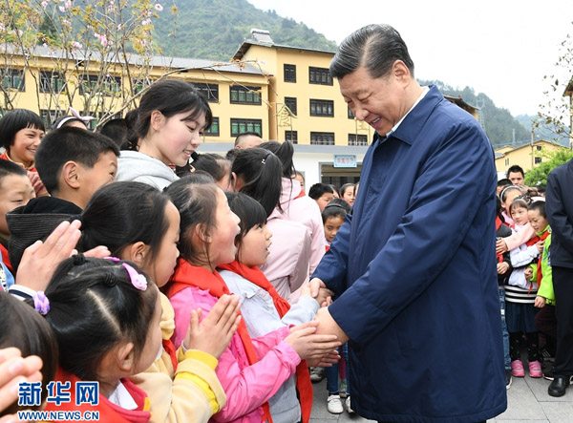
这是4月15日下午，习近平在石柱土家族自治县中益乡小学同学生们亲切交谈，询问他们学习和生活情况。 新华社记者 谢环驰 摄
听取大家发言后，习近平发表了重要讲话。他强调，到2020年稳定实现农村贫困人口不愁吃、不愁穿，义务教育、基本医疗、住房安全有保障，是贫困人口脱贫的基本要求和核心指标，直接关系攻坚战质量。总的看，“两不愁”基本解决了，“三保障”还存在不少薄弱环节。各地区各部门要高度重视，统一思想，抓好落实。要摸清底数，聚焦突出问题，明确时间表、路线图，加大工作力度，拿出过硬举措和办法，确保如期完成任务。
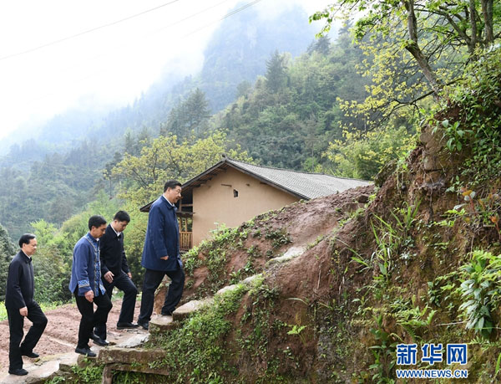
这是4月15日下午，在石柱土家族自治县中益乡华溪村，习近平踏着湿滑的石阶登上陡坡，前往贫困户谭登周家看望。 新华社记者 谢环驰 摄
习近平强调，脱贫攻坚战进入决胜的关键阶段，务必一鼓作气、顽强作战，不获全胜决不收兵。各省区市党政主要负责同志要增强“四个意识”、坚定“四个自信”、做到“两个维护”，强化政治责任，亲力亲为抓好脱贫攻坚。省级分管扶贫的负责同志要抓好工作落实。各行业部门要围绕脱贫攻坚目标任务，按照尽锐出战要求，切实履职尽责、合力攻坚，对责任不落实、政策不落实、工作不落实影响任务完成的要进行问责。党中央制定了支持深度贫困地区脱贫攻坚的实施意见，各方面都加大了力度，但不能放松。要逐一研究细化实化攻坚举措，攻城拔寨，确保完成脱贫任务。这次脱贫攻坚专项巡视和成效考核发现了不少突出问题和共性问题。各地区各部门要全面排查梳理，确保各类问题整改到位，为明年工作打下良好基础。
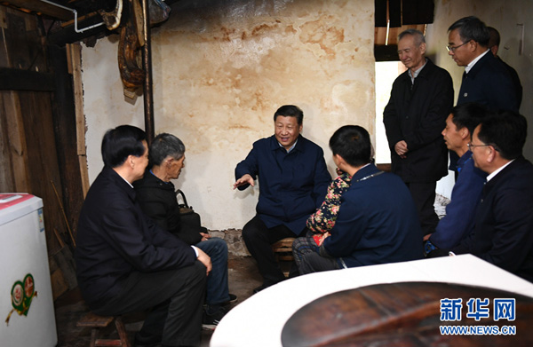
这是4月15日下午，习近平在石柱土家族自治县中益乡华溪村看望贫困户谭登周一家。 新华社记者 谢环驰 摄
习近平指出，脱贫既要看数量，更要看质量。要严把贫困退出关，严格执行退出的标准和程序，确保脱真贫、真脱贫。要把防止返贫摆在重要位置，适时组织对脱贫人口开展“回头看”。要探索建立稳定脱贫长效机制，强化产业扶贫，组织消费扶贫，加大培训力度，促进转移就业，让贫困群众有稳定的工作岗位。要做好易地扶贫搬迁后续帮扶。要加强扶贫同扶志扶智相结合，让脱贫具有可持续的内生动力。
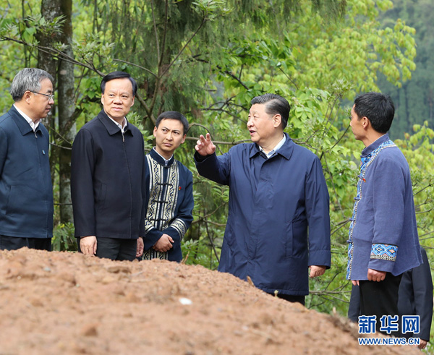
这是4月15日下午，习近平在石柱土家族自治县中益乡华溪村察看自然环境、村容村貌。 新华社记者 王晔 摄
习近平强调，贫困县摘帽后，要继续完成剩余贫困人口脱贫任务，实现已脱贫人口的稳定脱贫。贫困县党政正职要保持稳定，做到摘帽不摘责任。脱贫攻坚主要政策要继续执行，做到摘帽不摘政策。扶贫工作队不能撤，做到摘帽不摘帮扶。要把防止返贫放在重要位置，做到摘帽不摘监管。要保持政策稳定性、连续性。
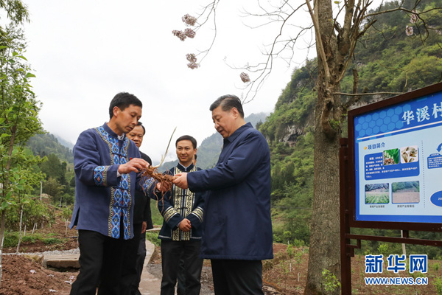
这是4月15日下午，习近平在石柱土家族自治县中益乡华溪村了解该村通过种植中药材黄精等特色经济作物带动村民脱贫的情况。 新华社记者 鞠鹏 摄
习近平指出，要把全面从严治党要求贯穿脱贫攻坚全过程，强化作风建设，完善和落实抓党建促脱贫的体制机制，发挥基层党组织带领群众脱贫致富的战斗堡垒作用，深化扶贫领域腐败和作风问题专项治理，把基层减负各项决策落到实处。对奋战在脱贫攻坚一线的同志要关心他们的生活、健康、安全，对牺牲干部的家属要及时给予抚恤、长期帮扶慰问。对在基层一线干出成绩、群众欢迎的干部，要注意培养使用。对那些畏苦畏难、敷衍了事、弄虚作假的扶贫干部，要加强教育管理，该撤换的要及时撤换，该问责的要坚决问责。
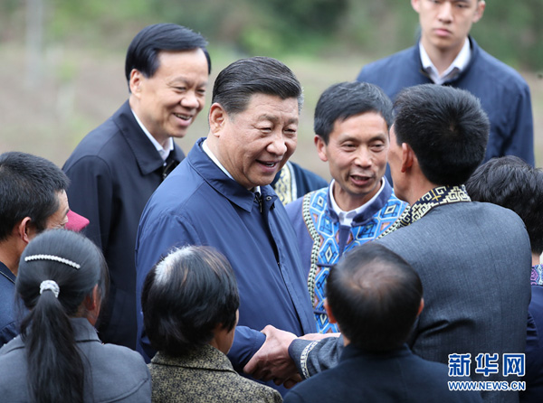
这是4月15日下午，习近平在石柱土家族自治县中益乡华溪村同村民亲切交流。 新华社记者 丁海涛 摄
17日上午，习近平听取了重庆市委和市政府工作汇报，对重庆各项工作取得的成绩给予肯定，希望重庆全面落实党中央决策部署，牢牢把握稳中求进工作总基调，坚持新发展理念，统筹做好稳增长、促改革、调结构、惠民生、防风险、保稳定工作，持续营造风清气正的政治生态，更加注重从全局谋划一域、以一域服务全局，努力在推进新时代西部大开发中发挥支撑作用、在推进共建“一带一路”中发挥带动作用、在推进长江经济带绿色发展中发挥示范作用。
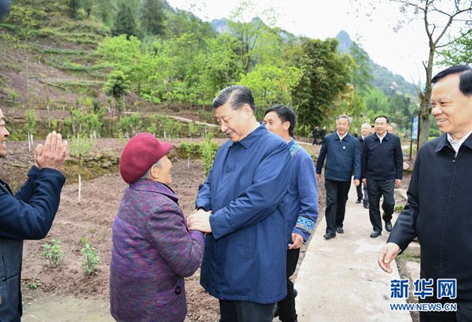
这是4月15日下午，习近平在石柱土家族自治县中益乡华溪村看望老党员、已脱贫户马培清一家。 新华社记者 谢环驰 摄
习近平强调，党中央通过了《关于新时代推进西部大开发形成新格局的指导意见》。这是党中央从全局出发作出的重大决策部署，对决胜全面建成小康社会、开启全面建设社会主义现代化国家新征程具有重大而深远的意义。重庆要抓好贯彻落实，在推进西部大开发形成新格局中展现新作为、实现新突破。要坚定不移推动高质量发展，扭住深化供给侧结构性改革这条主线，把制造业高质量发展放到更加突出的位置，加快构建市场竞争力强、可持续的现代产业体系。要加大创新支持力度，坚定不移推进改革开放，努力在西部地区带头开放、带动开放。要加快推动城乡融合发展，建立健全城乡一体融合发展的体制机制和政策体系，推动区域协调发展。要深入抓好生态文明建设，坚持上中下游协同，加强生态保护与修复，筑牢长江上游重要生态屏障。
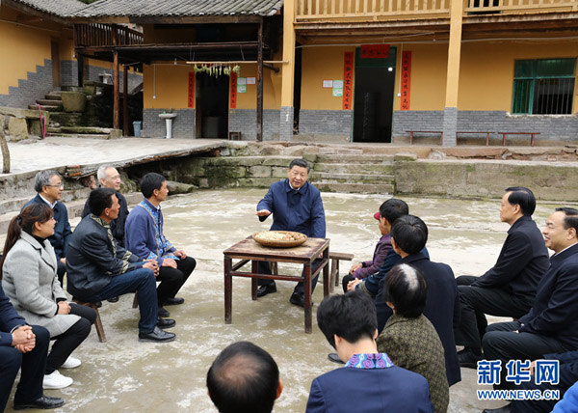
这是4月15日下午，习近平在石柱土家族自治县中益乡华溪村同村民代表、基层干部、扶贫干部、乡村医生等围坐在一起，共话脱贫攻坚。 新华社记者 鞠鹏 摄
习近平指出，要按照党中央总体部署，结合自身实际，精心组织实施庆祝新中国成立70周年各项工作。要围绕中国共产党为什么“能”、马克思主义为什么“行”、中国特色社会主义为什么“好”等重大问题，广泛开展宣传教育，加强思想舆论引导，坚定广大干部群众对中国特色社会主义的道路自信、理论自信、制度自信、文化自信，进一步激发全体人民爱党、爱国、爱社会主义的巨大热情。
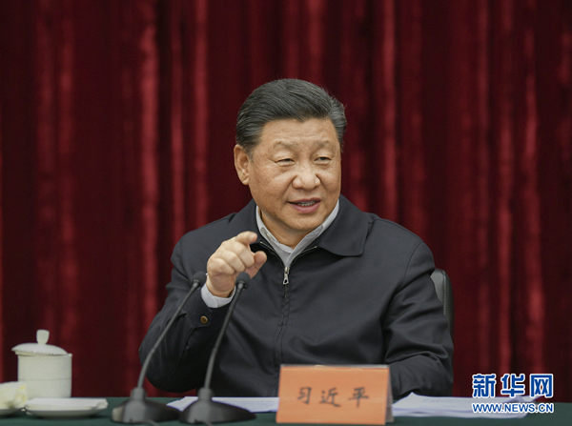
这是4月16日下午，习近平主持召开解决“两不愁三保障”突出问题座谈会并发表重要讲话。 新华社记者 谢环驰 摄
习近平强调，要从最困难的群体入手，从最突出的问题着眼，从最具体的工作抓起，通堵点、疏痛点、消盲点，全面解决好同老百姓生活息息相关的教育、就业、社保、医疗、住房、环保、社会治安等问题，集中全力做好普惠性、基础性、兜底性民生建设。要着力抓好安全生产、食品药品安全、防范重特大自然灾害、维护社会稳定工作，不断增强人民群众获得感、幸福感、安全感。

习近平指出，要贯彻党中央部署，切实加强党的政治建设，培养一支忠诚干净担当的高素质干部队伍，积极营造建功新时代、创造新业绩的浓厚氛围和良好环境，用正确思想、优良作风、良好导向、正面典型持续激荡清风正气。要加强党的基层组织建设，推动基层党组织全面进步、全面过硬。要坚决整治形式主义、官僚主义，让基层干部从繁文缛节、文山会海、迎来送往中解脱出来。要保持惩治腐败高压态势，巩固反腐败斗争压倒性胜利。
丁薛祥、刘鹤、胡春华、何立峰等参加上述活动，陈全国、陈敏尔出席座谈会。

